|  |  |
| --- | --- |
| Gerb-BMSTU_01 | **Министерство науки и высшего образования Российской Федерации**  **Федеральное государственное бюджетное образовательное учреждение**  **высшего образования**  **«Московский государственный технический университет**  **имени Н.Э. Баумана**  **(национальный исследовательский университет)»**  **(МГТУ им. Н.Э. Баумана)** |

ФАКУЛЬТЕТ **Информатика и системы управления**

КАФЕДРА **Компьютерные системы и сети (ИУ6)**

НАПРАВЛЕНИЕ ПОДГОТОВКИ **09.03.03 ПРИКЛАДНАЯ ИНФОРМАТИКА**

**Отчет**

|  |  |
| --- | --- |
| **по лабораторной работе №** | 6 |

**Название:**

Динамические структуры данных. Списки

**Дисциплина:** Объектно-ориентированное программирование

|  |  |  |  |  |
| --- | --- | --- | --- | --- |
| Студент | ИУ6-24Б |  | 27.03.2023 | Л. А. Нерсесян |
|  | (Группа) |  | (Подпись, дата) | (И.О. Фамилия) |
|  |  |  |  |  |
| Преподаватель |  |  | 27.03.2023 | А. М. Минитаева |
|  |  |  | (Подпись, дата) | (И.О. Фамилия) |

Москва, 2023

**Динамические структуры данных. Списки**

**Вариант 21**

Условие: Дана символьная строка, состоящая из положительных целых чисел в диапазоне от 0 до 65535, разделенных пробелом. Составить программу, которая вводит строку, преобразует числа строки из символьного представления в целое, организует из этих чисел однонаправленный список. Используя список, находит числа, сумма цифр которых максимальна и минимальна. Выводит на экран список, найденные числа и их суммы цифр.

**Ход работы**

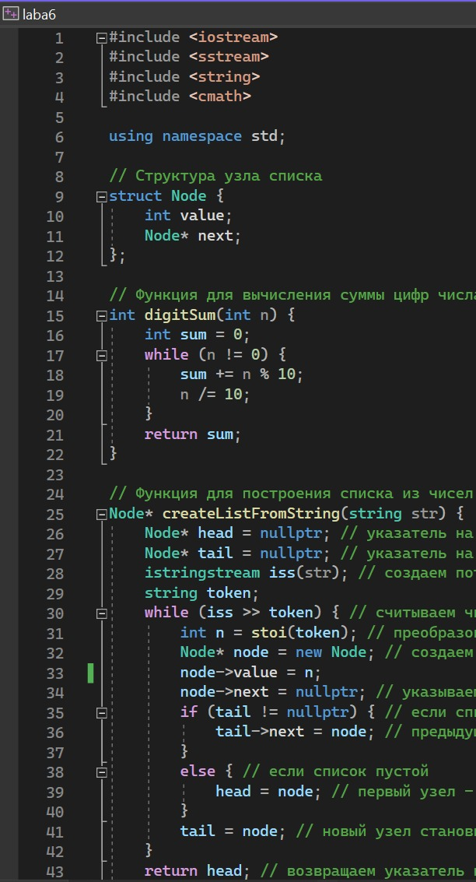

Рисунок 1 – код программы

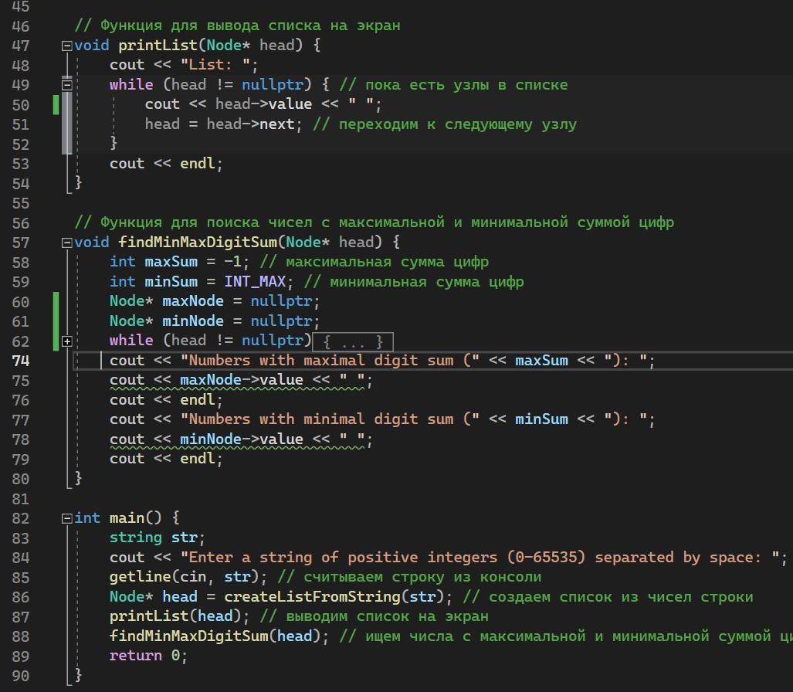

Рисунок 2 – продолжение кода программы

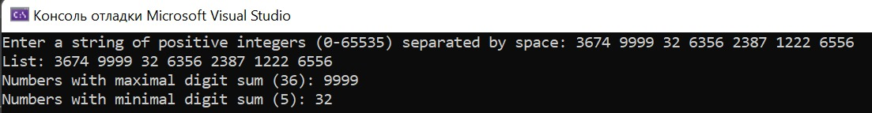

Рисунок 3 – результат работы программы

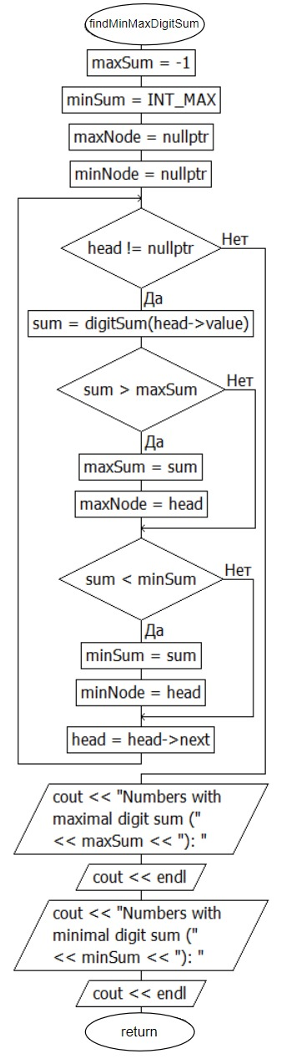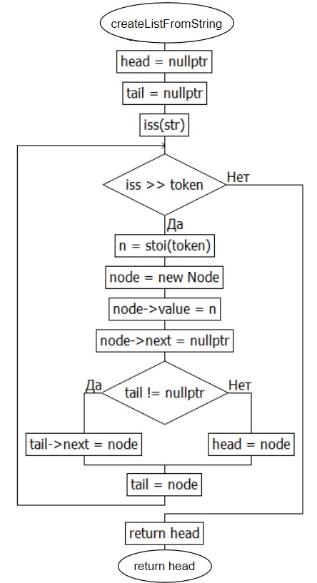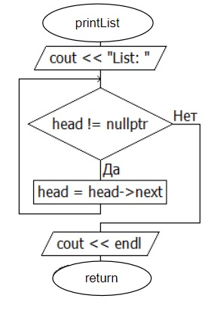

Рисунки 4-6 – схема алгоритма 3-х функций

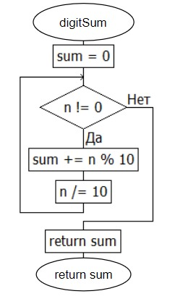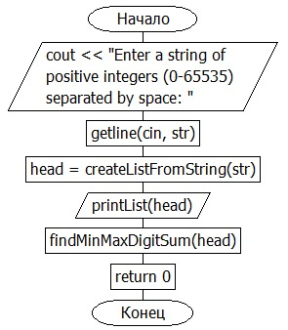

Рисунки 7-8 – схема алгоритма одной функции и основной программы

Вывод: Освоил динамическую структуру данных – списки, научился работать со списком структур, а также составлять односвязный список, выводить и вводить данные списка.